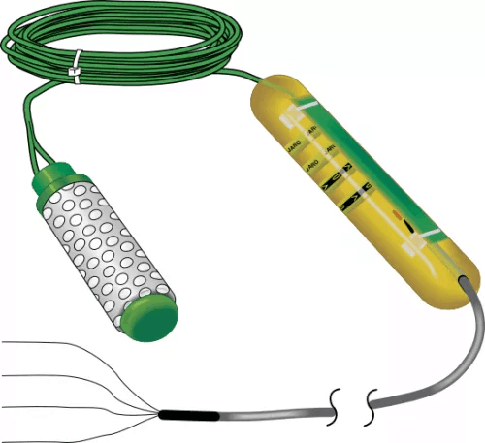
257土壤水势传感器

Campbell 253/257土壤水势传感器为用户提供了一种能够对-200kPa~0kPa的土壤水势情况进行简便快捷测量的方法。它采用电阻法测量土壤水势，可以长期埋于土中进行不间断监测。253型通过AM16/32B扩展板与数据采集器连接，而257型则可以直接与Campbell出品的CR系列数据采集器（CR200X除外）连接。
传感器的探测核心由两个同心电极组成，外壳覆盖有合成薄膜材料，能防止外界腐蚀。电缆线由热塑性橡胶包裹，使其能够经得起极端温度、水浸和紫外降解的考验。
技术参数
- 范围：-200kPa ~ 0kPa（0 ~ -2bars）
- 尺寸：长8.26cm，直径1.91cm
- 重量：363g

